
实 验 报 告
实验题目
姓名： | 吴宇敖
学号： | 176001752
课程名称： | 操作系统
所在学院： | 信息学院
专业班级： | 17计算机软件一班
任课教师：

实验项目名称 | 进程通信——信号机制、管道、消息机制
- 实验目的与要求：
- 信号机制
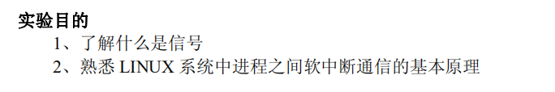
- 管道
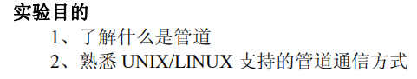
- 消息机制
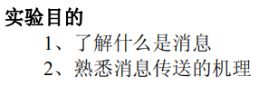
- 实验设备及软件：
Linux系统的电脑或装有Linux系统的虚拟机一台
- 实验方法（原理、流程图）
- 信号机制
一、信号
1、信号的基本概念
每个信号都对应一个正整数常量(称为 signal number,即信号编号。定义在系统头文件<signal.h>中)，代表同一用户的诸进程之间传送事先约定的信息的类型，用于通知某进程发生了某异常事件。每个进程在运行时，都要通过信号机制来检查是否有信号到达。若有，便中断正在执行的程序，转向与该信号相对应的处理程序，以完成对该事件的处理；处理
结束后再返回到原来的断点继续执行。实质上，信号机制是对中断机制的一种模拟，故在
早期的 UNIX 版本中又把它称为软中断。
信号与中断的相似点：
（1）采用了相同的异步通信方式；
（2）当检测出有信号或中断请求时，都暂停正在执行的程序而转去执行相应的处理程序；
（3）都在处理完毕后返回到原来的断点；
（4）对信号或中断都可进行屏蔽。
信号与中断的区别：
（1）中断有优先级，而信号没有优先级，所有的信号都是平等的；
（2）信号处理程序是在用户态下运行的，而中断处理程序是在核心态下运行；
（3）中断响应是及时的，而信号响应通常都有较大的时间延迟。
信号机制具有以下三方面的功能：
（1）发送信号。发送信号的程序用系统调用 kill( )实现；
（2）预置对信号的处理方式。接收信号的程序用 signal( )来实现对处理方式的预置；
（3）收受信号的进程按事先的规定完成对相应事件的处理。
2、信号的发送
信号的发送，是指由发送进程把信号送到指定进程的信号域的某一位上。如果目标进程正在一个可被中断的优先级上睡眠，核心便将它唤醒，发送进程就此结束。一个进程可能在其信号域中有多个位被置位，代表有多种类型的信号到达，但对于一类信号，进程却只能记住其中的某一个。
进程用 kill( )向一个进程或一组进程发送一个信号。
3、对信号的处理
当一个进程要进入或退出一个低优先级睡眠状态时，或一个进程即将从核心态返回用户态时，核心都要检查该进程是否已收到软中断。当进程处于核心态时，即使收到软中断也不予理睬；只有当它返回到用户态后，才处理软中断信号。对软中断信号的处理分三种情况进行：
（1）如果进程收到的软中断是一个已决定要忽略的信号（function=1），进程不做任何处理便立即返回；
（2）进程收到软中断后便退出（function=0）；
（3）执行用户设置的软中断处理程序。
二、所涉及的中断调用
1、kill( )
系统调用格式： int kill(int pid,int sig)
其中，pid 是一个或一组进程的标识符，参数 sig 是要发送的软中断信号。
（1）pid>0 时，核心将信号发送给进程 pid。
（2）pid=0 时，核心将信号发送给与发送进程同组的所有进程。
（3）pid=-1 时，核心将信号发送给所有用户标识符真正等于发送进程的有效用户标识号的进程。
2、signal( )
预置对信号的处理方式，允许调用进程控制软中断信号。（预置是什么意思？）
系统调用格式： #include <signal.h>
int signal(int sig,void *function)
其中 sig 用于指定信号的类型，sig 为 0 则表示没有收到任何信号，余者如下表：
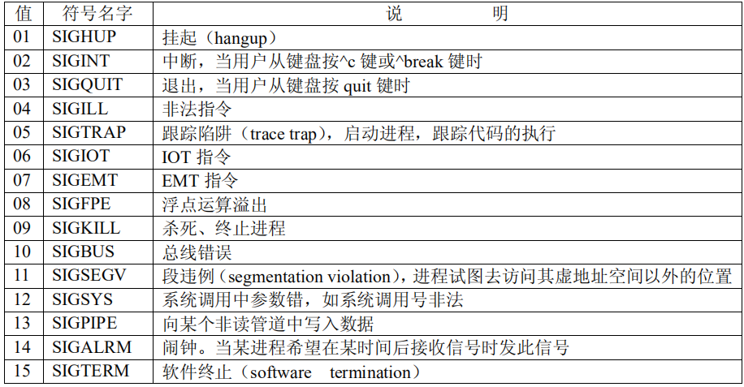
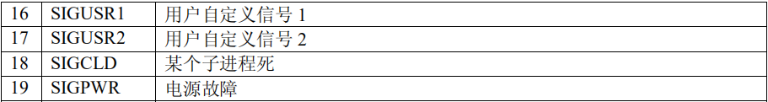
function：在该进程中的一个函数入口地址，在核心返回用户态时，它以软中断信号的序号作为参数调用该函数，对除了信号 SIGKILL，SIGTRAP 和 SIGPWR 以外的信号，核心自动地重新设置软中断信号处理程序的值为 SIG_DFL，一个进程不能捕获 SIGKILL 信号。
function 的解释如下：
（1）function=1 时，进程对 sig 类信号不予理睬，亦即屏蔽了该类信号；
（2）function=0 时，缺省值，进程在收到 sig 信号后应终止自己；
（3）function 为非 0，非 1 类整数时，function 的值即作为信号处理程序的指针。

- 进程的管道通信
一、什么是管道
UNIX 系统在 OS 的发展上，最重要的贡献之一便是该系统首创了管道（pipe）。这也
是 UNIX 系统的一大特色。所谓管道，是指能够连接一个写进程和一个读进程的、并允许它们以生产者—消费者方式进行通信的一个共享文件，又称为 pipe 文件。由写进程从管道的写入端（句柄 1）将数据写入管道，而读进程则从管道的读出端（句柄 0）读出数据。
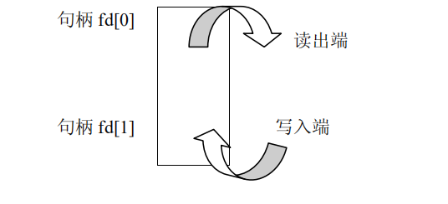
二、管道的类型
1、有名管道
一个可以在文件系统中长期存在的、具有路径名的文件。用系统调用 mknod( )建立。它克服无名管道使用上的局限性，可让更多的进程也能利用管道进行通信。因而其它进程可以知道它的存在，并能利用路径名来访问该文件。对有名管道的访问方式与访问其他文件一样，需先用 open( )打开。
2、无名管道
一个临时文件。利用 pipe( )建立起来的无名文件（无路径名）。只用该系统调用所返回的文件描述符来标识该文件，故只有调用 pipe( )的进程及其子孙进程才能识别此文件描述符，才能利用该文件（管道）进行通信。当这些进程不再使用此管道时，核心收回其索引结点。
二种管道的读写方式是相同的，本文只讲无名管道。
3、pipe 文件的建立
分配磁盘和内存索引结点、为读进程分配文件表项、为写进程分配文件表项、分配用户文件描述符
4、读/写进程互斥
内核为地址设置一个读指针和一个写指针，按先进先出顺序读、写。为使读、写进程互斥地访问 pipe 文件，需使各进程互斥地访问 pipe 文件索引结点中的直接地址项。因此，每次进程在访问 pipe 文件前，都需检查该索引文件是否已被上锁。若是，进程便睡眠等待，否则，将其上锁，进行读/写。操作结束后解锁，并唤醒因该索引结点上锁而睡眠的进程。
- 消息机制
一、什么是消息
消息（message）是一个格式化的可变长的信息单元。消息机制允许由一个进程给其它任意的进程发送一个消息。当一个进程收到多个消息时，可将它们排成一个消息队列。消息使用二种重要的数据结构：一是消息首部，其中记录了一些与消息有关的信息，如消息数据的字节数；二是消息队列头表，其每一表项是作为一个消息队列的消息头，记录了消息队列的有关信息。
1、消息机制的数据结构
（1）消息首部
记录一些与消息有关的信息，如消息的类型、大小、指向消息数据区的指针、消息队列的链接指针等。
（2）消息队列头表
其每一项作为一个消息队列的消息头，记录了消息队列的有关信息如指向消息队列中第一个消息和指向最后一个消息的指针、队列中消息的数目、队列中消息数据的总字节数、队列所允许消息数据的最大字节总数，还有最近一次执行发送操作的进程标识符和时间、最近一次执行接收操作的进程标识符和时间等。
2、消息队列描述符
UNIX 中，每一个消息队列都有一个称为关键字（key）的名字，是由用户指定的；消息队列有一消息队列描述符，其作用与用户文件描述符一样，也是为了方便用户和系统对消息队列的访问。
二、涉及的系统调用
使用与消息机制有关的系统调用，都需包含以下头文件：
#include<sys/types.h>
#include<sys/ipc.h>
#include<sys/msg.h>
1. msgget( )
创建一个消息队列，获得一个消息队列描述符。核心将搜索消息队列头表，确定是否有指定名字的消息队列。若无，核心将分配一新的消息队列头，并对它进行初始化，然后给用户返回一个消息队列描述符，否则它只是检查消息队列的许可权便返回。
系统调用格式：msgqid=msgget(key,flag)
参数定义：
int msgget(key,flag)
key_t key;
int flag;
其中：
key 是用户指定的消息队列的名字；
-30- flag 是用户设置的标志（控制命令）和访问方式，如：
IPC_CREAT |0400 该队列是否已被创建，无则创建，是则打开；
IPC_EXCL |0400 该队列的创建是互斥的，若已创建则失败；
msgqid 是该系统调用返回的描述符，失败则返回-1。
2. msgsnd（）
发送消息。向指定的消息队列发送一个消息，并将该消息链接到该消息队列的尾部。
系统调用格式： msgsnd(msgqid,msgp,size,flag)
参数定义： int msgsnd(msgqid,msgp,size,flag)
int msgqid,size,flag;
struct msgbuf * msgp;
其中 msgqid 是 msgget 返回的消息队列描述符；msgp 是指向用户消息缓冲区的一个结 构体指针。结构体中包含消息类型和消息正文，即
struct msgbuf
{ long mtype; /*消息类型*/
char mtext[ ]; /*消息的文本*/
}
size 指示由 msgp 指向的数据结构中字符数组的长度；即消息的长度。这个数组的最大值由 MSG-MAX( )系统可调用参数来确定。flag 规定当核心用尽内部缓冲空间时应执行的动作:进程是等待，还是立即返回。若在标志 flag 中未设置 IPC_NOWAIT 位，则当该消息队列中的字节数超过最大值时，或系统范围的消息数超过某一最大值时，调用 msgsnd 进程睡眠。若是设置 IPC_NOWAIT，则在此情况下，msgsnd 立即返回。
对于 msgsnd( )，核心须完成以下工作：
（1）对消息队列的描述符和许可权及消息长度等进行检查。若合法才继续执行，否则返回；
（2）核心为消息分配消息数据区。将用户消息缓冲区中的消息正文，拷贝到消息数据区；
（3）分配消息首部，并将它链入消息队列的末尾。在消息首部中须填写消息类型、消息大小和指向消息数据区的指针等数据；
（4）修改消息队列头中的数据，如队列中的消息数、字节总数等。最后，唤醒等待消息的进程。
3. msgrcv( )
接受一消息。从指定的消息队列中接收指定类型的消息。
系统调用格式： msgrcv(msgqid,msgp,size,type,flag)
参数定义： int msgrcv(msgqid,msgp,size,type,flag)
int msgqid,size,flag;
struct msgbuf *msgp;
long type;
其中，msgqid,msgp,size,flag 与 msgsnd 中的对应参数相似；type 是规定要读的消息类型。flag 规定倘若该队列无消息，核心应做的操作。如此时设置了 IPC_NOWAIT 标志，则立即返回，若在 flag 中设置了 MS_NOERROR，且所接收的消息大于 size，则核心截断所
接收的消息。
对于 msgrcv 系统调用，核心须完成下述工作：
（1）对消息队列的描述符和许可权等进行检查。若合法，就往下执行；否则返回；
（2）根据 type 的不同分成三种情况处理：
type=0，接收该队列的第一个消息，并将它返回给调用者；
type 为正整数，接收类型 type 的第一个消息；
type 为负整数，接收小于等于 type 绝对值的最低类型的第一个消息。
（3）当所返回消息大小等于或小于用户的请求时，核心便将消息正文拷贝到用户区，并从消息队列中删除此消息，然后唤醒睡眠的发送进程。但如果消息长度比用户要求的大时，则做出错返回。
4. msgctl( )
消息队列的操纵。读取消息队列的状态信息并进行修改，如查询消息队列描述符、修改它的许可权及删除该队列等。
系统调用格式： msgctl(msgqid,cmd,buf);
参数定义： int msgctl(msgqid,cmd,buf);
int msgqid,cmd;
struct msgqid_ds *buf;
其中，函数调用成功时返回 0，不成功则返回-1。buf 是用户缓冲区地址，供用户存放控制参数和查询结果；cmd 是规定的命令。命令可分三类：
（1）IPC_STAT 查询有关消息队列情况的命令。如查询队列中的消息数目、队列中的最大字节数、最后一个发送消息的进程标识符、发送时间等，结果在 buf 中；
（2）IPC_SET 按 buf 指向的结构中的值，设置和改变有关消息队列属性的命令。如改变消息队列的用户标识符、消息队列的许可权等；
（3）IPC_RMID 从消息队列头表中删除该消息队列。
msgqid_ds 结构定义如下：
struct msgqid_ds
{ struct ipc_perm msg_perm; /*许可权结构*/
short pad1[7]; /*由系统使用*/
ushort msg_qnum; /*队列上消息数*/
ushort msg_qbytes; /*队列上最大字节数*/
ushort msg_lspid; /*最后发送消息的 PID*/
ushort msg_lrpid; /*最后接收消息的 PID*/
time_t msg_stime; /*最后发送消息的时间*/
time_t msg_rtime; /*最后接收消息的时间*/
time_t msg_ctime; /*最后更改时间*/
};
struct ipc_perm
{ ushort uid; /*当前用户*/
ushort gid; /*当前进程组*/
ushort cuid; /*创建用户*/
ushort cgid; /*创建进程组*/
ushort mode; /*存取许可权*/
{ short pid1; long pad2;} /*由系统使用*/
}

- 实验过程、步骤及内容
- 信号机制实验
- 建立文件111.c，输入原始代码，然后进行编译

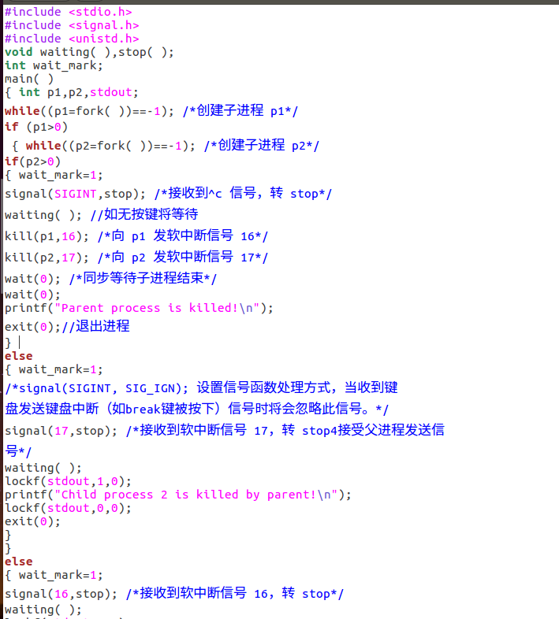
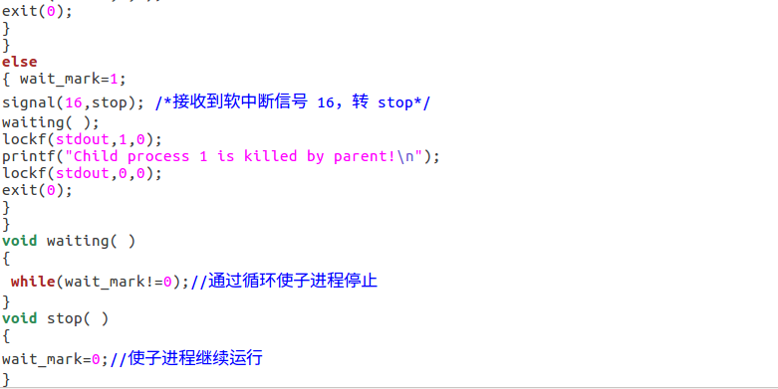
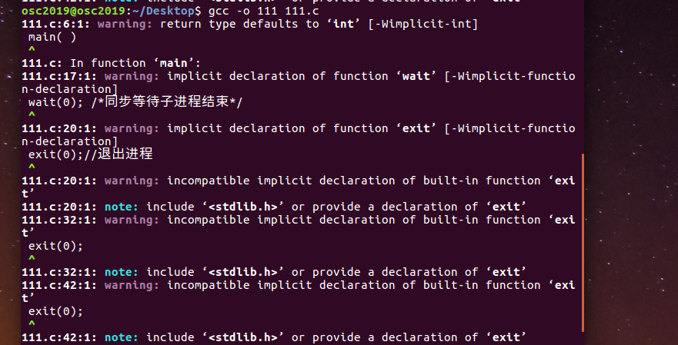
- 实现实验内容，建立文件222.c，输入代码后进行编译
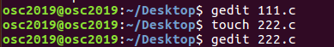
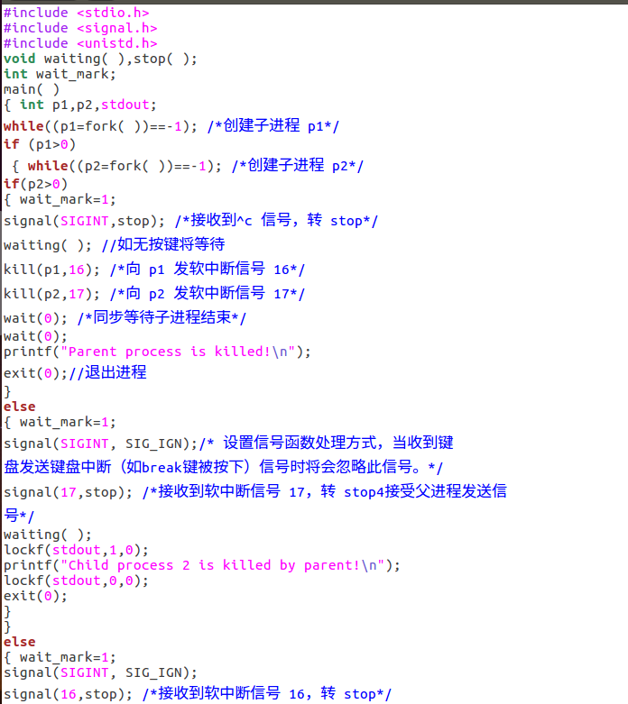
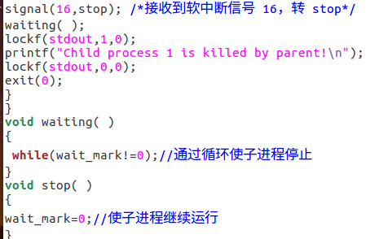
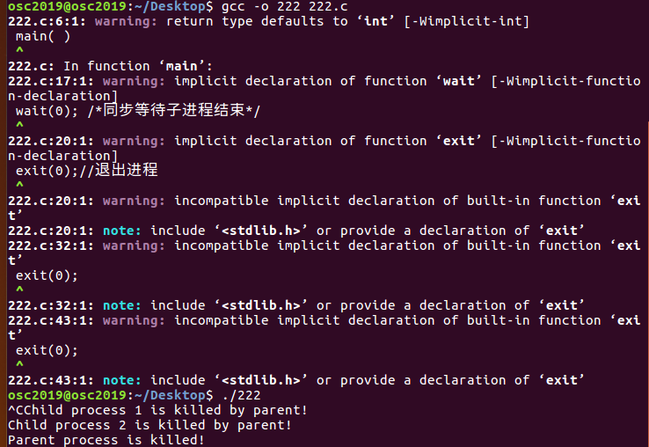
- 进程的管道通信试验
- 建立文件111.c输入代码，进行文件编译
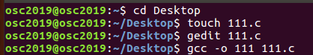
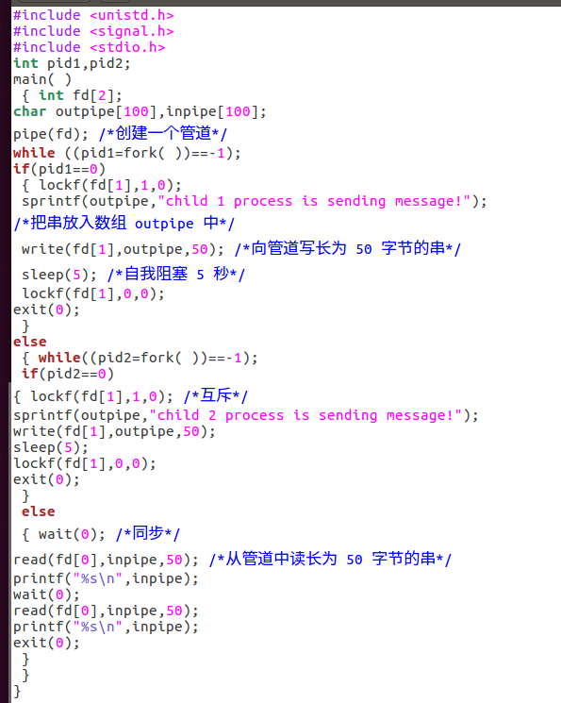
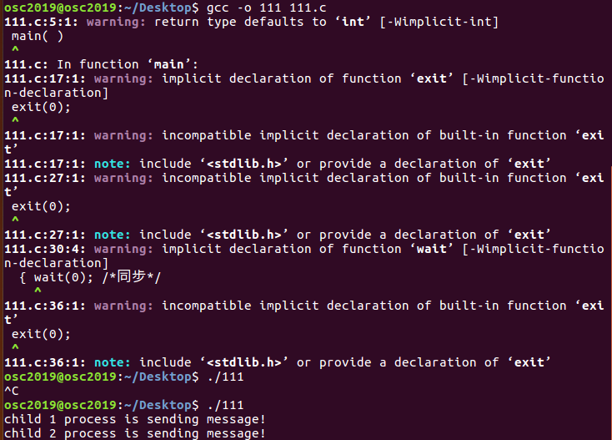
- 消息机制实验
建立文件client.c和server.c，然后输入代码，在进行编译
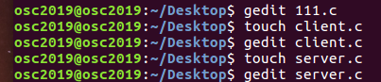
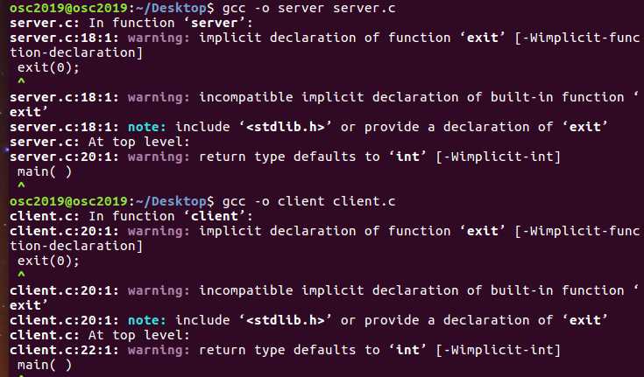
client.c：
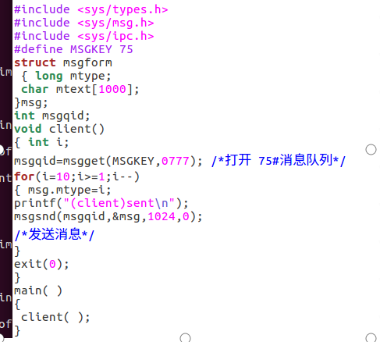
server.c：
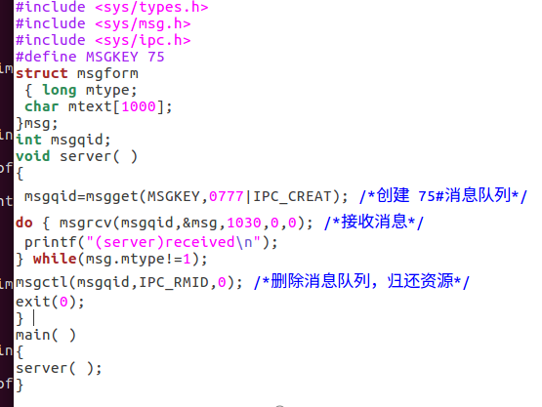
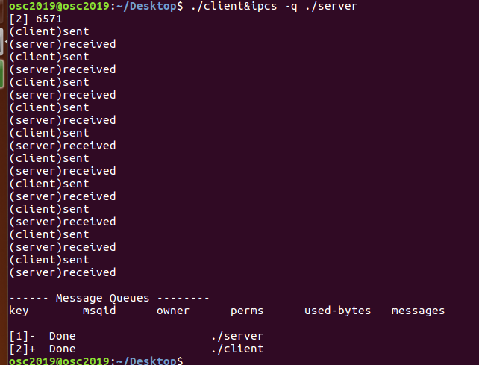
- 实验数据（现象）处理分析
- 信号机制实验
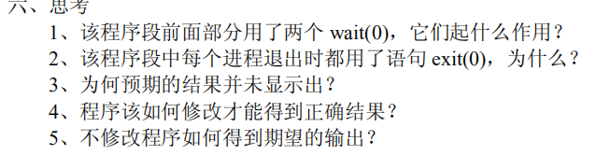
- 父进程等待两个子进程结束
- 每个进程结束使用exit（0），是进程的正常终止
- 因为只执行成功两个子进程，但是并没有调用两个子进程P1,P2。当signal()让父进程捕捉从键盘上来的信号（按下^C），只有捕捉到信号后，父进程用系统调用kill（）向两个子进程发出信号。当子进程捕捉到信号后才能输出信息，之后父进程再输出信息。
- 如上面第四步实验过程

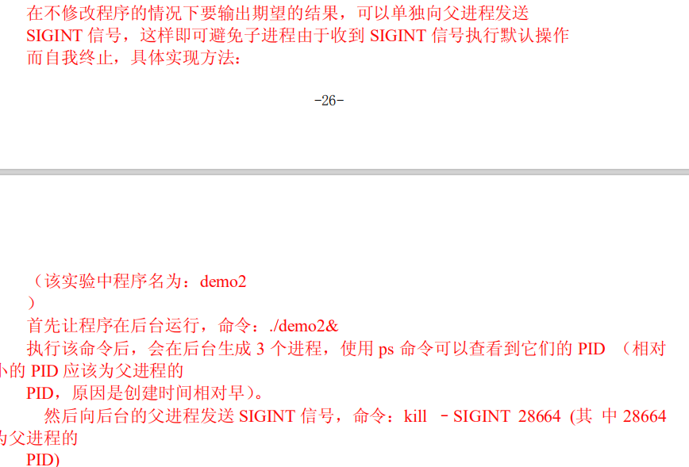
- 进程管道通信实验
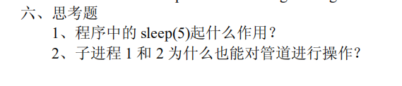
- 自我阻塞5秒。这样做的目的是令读进程把管道中的已有数据读完后，暂时进入睡眠状态等待，直至写进程又将数据写入管道后，再将读进程唤醒。
- 因为他们的读指针和写指针都指向了管道的索引节点
- 消息机制实验
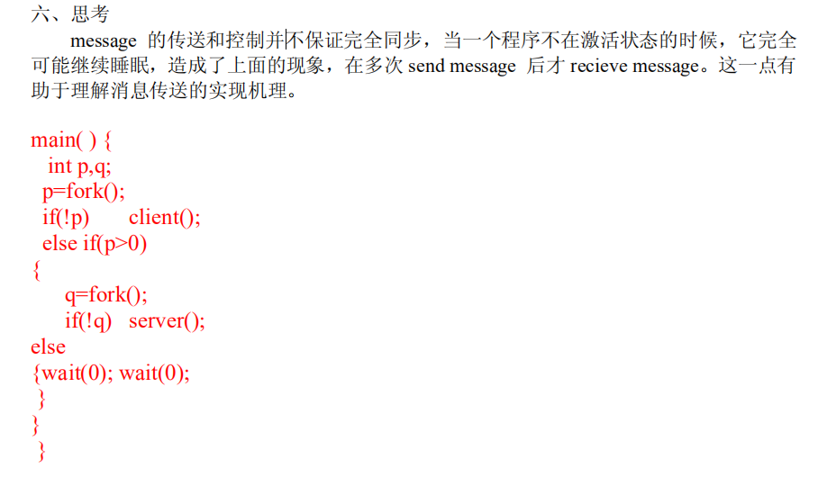

- 实验结论
这次实验我了解到了信号，知道了进程之间的中断是怎样进行的对于信号的控制有力自己新的了解，信号：软中断信号（signal，又简称为信号）用来通知进程发生了异步事件。进程之间可以互相通过系统调用kill发送软中断信号。内核也可以因为内部事件而给进程发送信号，通知进程发生了某个事件。
之后的实验了解到了管道，它是Linux进程间通信的几种主要手段。其中管道和有名管道是最早的进程间通信机制之一，管道可用于具有亲缘关系进程间的通信，有名管道克服了管道没有名字的限制，因此，除具有管道所具有的功能外，它还允许无亲缘关系进程间的通信。
最后是消息的接收和发送，这个我了解到消息接收和发送可以采用的一些语句。并且清晰的了解到消息的接收和发送。
七、教师批阅意见：

成绩评定：

教师签字：
年 月 日
八、备注：

